Geração do Arquivo de Upload do ENADE
Sistema | SIGAA
Módulo | Graduação
Usuários | Perfil específico DRCA e/ou PREG
Perfil | Administrador DRCA e/ou PREG
Última Atualização | 17/02/2020
Esta funcionalidade permite ao usuário gerar um arquivo, onde serão informados os discentes que participarão do ENADE. O arquivo só poderá ser gerado a partir de matrículas válidas.
Para isso, acesse o SIGAA → Módulos → Graduação → Alunos → Outras operações → Geração do Arquivo de Upload do ENADE.
A tela a seguir será apresentada:
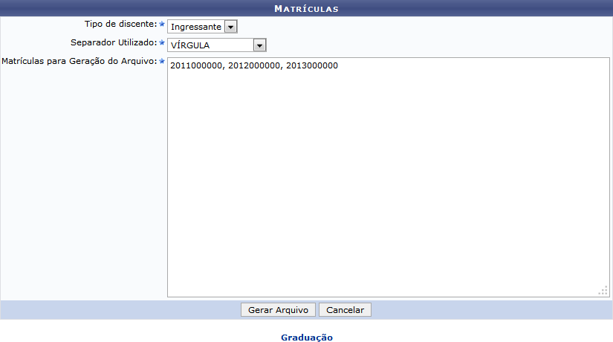Figura 1: Matrículas
Caso deseje acessar a página inicial do módulo, clique em .
Para cancelar a operação e retornar ao menu inicial do módulo, clique em Cancelar.
Informe obrigatoriamente o Tipo de discente optando dentre Ingressante, para os discentes que ingressaram recentemente no curso; ou Concluinte, para os discentes que estão próximos do prazo de conclusão do curso.
No campo Separador Utilizado, selecione obrigatoriamente o tipo de separador que será utilizado no campo Matrículas para Geração do Arquivo, dentre PONTO E VÍRGULA, VÍRGULA, TABULAÇÃO e ESPAÇO.
Posteriormente, será necessário inserir o número da matrícula do discente que deseja, no campo Matrículas para Geração do Arquivo. Um ou mais números de matrículas poderão ser inseridos, assim o arquivo a ser gerado irá conter informações de mais de um discente.
Como exemplo, foi informado o Tipo de discente Ingressante, o Separador Utilizado VÍRGULA e as Matrículas para Geração do Arquivo 2011000000, 2012000000, 2013000000.
Clique em Gerar Arquivo para realizar o download do arquivo.
A seguinte caixa de diálogo será exibida, solicitando a confirmação do download da declaração.
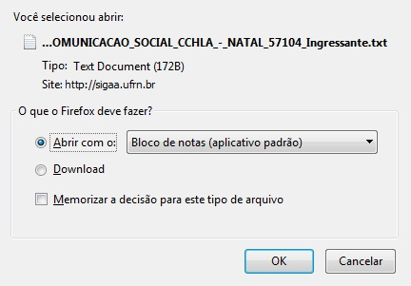Figura 2: Download do arquivo
Selecione se deseja realizar o download ou visualizar o arquivo, em seguida clique em OK para confirmar a ação.
Caso desista de gerar o arquivo, clique em Cancelar.
Bom Trabalho!

Manuais Relacionados
- Gerar Etiquetas de Identificação
<< Voltar - Manuais do SIGAA

